**1. Опишите основные типы структур управления, их содержание, достоинства и недостатки.**

Организационная структура — один из основных элементов управления организацией. Она характеризуется распределени­ем целей и задач управления между подразделениями и работ­никами организации. По сути, структура управления - это орга­низационная форма разделения труда по принятию и реализации управленческих решений.

Таким образом, под организационной структурой уп­равления необходимо понимать совокупность управлен­ческих звеньев, расположенных в строгой соподчиненности и обеспечивающих взаимосвязь между управляющей и управляемой системами.

Внутренним выражением организационной структуры управ­ления является состав, соотношение, расположение и взаимо­связь отдельных подсистем организации. Она направлена прежде всего на установление четких взаимосвязей между отдельны­ми подразделениями организации, распределение между ними прав и ответственности.

В структуре управления организацией выделяются следу­ющие элементы: звенья (отделы), уровни (ступени) управления и связи - горизонтальные и вертикальные.

К звеньям управления относятся структурные подразде­ления, а также отдельные специалисты, выполняющие соответ­ствующие функции управления либо их часть. К звеньям уп­равления следует относить и менеджеров, осуществляющих регулирование и координацию деятельности нескольких струк­турных подразделений.

В основе образования звена управления лежит выполнение отделом определенной функции управления. Устанавливающи­еся между отделами связи носят горизонтальный характер.

Подуровнем управления понимают совокупность звеньев управления, занимающих определенную ступень в системах управления организацией. Ступени управления находятся в вертикальной зависимости и подчиняются друг другу по иерархии: менеджеры более высокой ступени управления принимают решения, которые конкретизируются и доводятся до нижестоящих зве­ньев. Отсюда возникла пирамидальная структура управления организацией (Рис.1).

Организационные структуры управления отличаются боль­шим разнообразием форм, в основе которых лежат отличительные признаки, в частности размеры производственно-коммерческой деятельности организации, производственный профиль, степень финансово-экономической самостоятельности, централизация (децентрализация) управления и др.

Рис.1

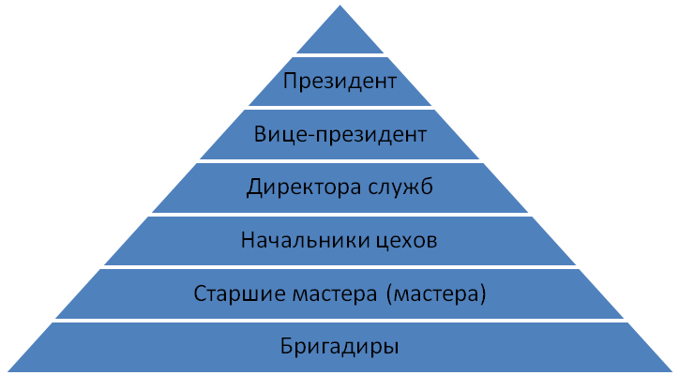

В рамках структуры протекает управленческий процесс (движение информации и принятие управленческих решений), между участниками которого распределены задачи и функции управления, а, следовательно, права и ответственность за их выполнение.

Организационная структура предприятия — средство достижения поставленных целей и задач. Работа над структурой должна начинаться с целей и стратегии. Структура следует стратегии и определяется ею, т.е. первая меняется тогда, когда меняется вторая.

Структура управления выражает форму разделения труда в сфере управления и оказывает активное воздействие на процесс функциони­рования системы управления. Чем совершеннее структура управления, тем эффективнее воздействие на объект управления и выше результа­тивность бизнеса.

Организационная структура управления не является чем-то застыв­шим, она постоянно совершенствуется в соответствии с изменившимися условиями. Поэтому данные структуры отличаются большим разно­образием и определяются многими объективными факторами и усло­виями. Важнейшие из них следующие:

* масштабы бизнеса (малый, средний, большой);
* производственные и отраслевые особенности бизнеса (производ­ство товаров, услуг, купля-продажа);
* характер производства (массовый, серийный, единичный);
* сфера деятельности фирм (местный, национальный, внешний рынок);
* уровень механизации и автоматизации управленческих работ;

квалификация работников.

В зависимости от характера связей между различными подразделениями различают следующие формы организационных структур управления.

**Линейная организационная структура**

Линейная организационная структура основывается на принципе единства распределения поручений, согласно которому право отдавать распоряжения имеет только вышестоящая инстанция. Соблюдение этого принципа должно обеспечивать единство управления. Такая организационная структура образуется в результате построения аппарата управления из взаимоподчинённых органов в виде иерархической лестницы, т.е. каждый подчинённый имеет одного руководителя, а руководитель имеет несколько подчинённых (Рис.2).

Рис.2

Генеральный

директор

Директор

по производству

Начальник

цеха

Начальник

цеха

Начальник

цеха

Старший

мастер

Старший

мастер

Мастер

участка 1

Мастер

участка 3

Мастер

участка 4

Мастер

участка 5

Мастер

участка 6

Мастер

участка 2

Старший

мастер

Два руководителя не могут непосредственно связываться друг с другом, они должны это сделать через ближайшую вышестоящую инстанцию. Такую структуру часто называют однолинейной. *Преимуществами* такой структуры можно назвать:

* Простое построение
* Однозначное ограничение задач, компетенции, ответственности
* Жесткое руководство органами управления
* Оперативность и точность управленческих решений

*Недостатки:*

* Затруднительные связи между инстанциями
* Концентрация власти в управляющей верхушке
* Сильная загрузка средних уровней управления.

**Функциональная организационная структура**

Функциональная организационная структура основана на создании подразделений для выполнения определённых функций на всех уровнях управления. К таким функциям относят исследования, производство, сбыт, маркетинг и т.д. Здесь с помощью директивного руководства могут быть соединены иерархически нижние звенья управления с различными более высокими звеньями управления. Передача поручений, указаний и сообщений осуществляется в зависимости от вида поставленной задачи (Рис.3).

Рис.3

Главный менеджер

Функциональный

руководитель А:

Функция планирования

Отдел – плановый

Функциональный

руководитель В:

Функция организации

Отдел – организационный

Функции

управления

и т.д.

Например, рабочий в цехе получает поручения не от одного человека (мастера), а от нескольких штатных единиц, т.е. действует принцип многократной подчинённости. Поэтому такую организационную структуру называют многолинейной.

Функциональная структура управления производством нацелена на выполнение постоянно повторяющихся рутинных задач, не требующих оперативного принятия решений. Функциональные службы обычно имеют в своём составе специалистов высокой квалификации, выполняющих в зависимости от возложенных на них задач конкретные виды деятельности.

К *преимуществам* такой структуры можно отнести:

* Сокращение звеньев согласования
* Уменьшение дублирования работ
* Укрепление вертикальных связей и усиление контроля за деятельностью нижестоящих уровней
* Высокая компетентность специалистов, отвечающих за выполнение конкретных функций.

К *недостаткам*:

* Неоднозначное распределение ответственности
* Затруднённая коммуникация
* Длительная процедура принятия решений
* Возникновение конфликтов из-за несогласия с директивами, так как каждый функциональный руководитель ставит свои вопросы на первое место.

**Функционально-линейная структура**

Функционально-линейная структура (штабное управление) представляет собой комбинацию линейной структуры с системой выделения определённых функций. При линейных руководителях создаются специальные подразделения (штабы), которые помогают линейному менеджеру в выполнении отдельных функций управления.

Эти штабы могут:

* Ограничиваться центральными уровнями управления (штабы руководства);
* Находиться в нескольких уровнях управления;
* Образовывать штабную иерархию на всех уровнях управления.

Штабы на нескольких уровнях иерархии должны давать консультации и участвовать в подготовке решений, но они не обладают правами принятия решений и руководства нижестоящими подразделениями или исполнителями (Рис.4).

Рис.4

Директор

по маркетингу

Главный

управляющий

Технический

директор

Директор

по управлению

запасами

Юридическая

служба

Сектор социологи-ческих исследований

- Подразделения

Чем крупнее фирма и сложнее её управляющая структура, тем острее стоит вопрос координации деятельности функциональных служб или создания крупных специализированных подразделений с высококвалифицированными специалистами. Преимуществами и недостатками линейно-функциональной структуры можно назвать:

*Преимущества:*

* Возможность получить высокую степень профессиональной специализации сотрудников
* Точно определить места и необходимые ресурсы (особенно кадров)
* Способствует стандартизации, формализации и программированию процесса

*Недостатки*:

* Затрудняет горизонтальное согласование
* С трудом реагирует на изменение.

**Дивизиональная структура управления**

Первые разработки концепции и начало внедрения дивизиональных структур управления относятся к 20-м гг., а пик их промышленного использования приходится на 60-70-е гг. Необходимость новых подходов к организации управления была вызвана резким увеличением размеров предприятий, диверсификацией их деятельности и усложнением технологических процессов в условиях динамично меняющейся внешней среды. Первыми перестройку структуры по этой модели начали крупнейшие организации, которые в рамках своих гигантских предприятий (корпораций) стали создавать производственные отделения, предоставляя им определенную самостоятельность в осуществлении оперативной деятельности. В то же время администрация оставляла за собой право жесткого контроля по общекорпоративным вопросам стратегии развития, научно-исследовательских разработок, инвестиций и т.п. Поэтому данный тип структуры нередко характеризуют как сочетание централизованной координации с децентрализованным управлением (децентрализация при сохранении координации и контроля).

Ключевыми фигурами в управлении организациями с дивизиональной структурой становятся не руководители функциональных подразделений, а управляющие (менеджеры), возглавляющие производственные отделения (Рис.5).

Рис.5

Генеральный директор

Центральная бухгалтерия

Центральный отдел кадров

Центральный отдел маркетинга

Центральный отдел снабжения

Производство”A”

Производство”C”

Производство”B”

бухгалтерия

снабжение

маркетинг

кадры

бухгалтерия

снабжение

маркетинг

кадры

бухгалтерия

снабжение

маркетинг

кадры

Структуризация организации по отделениям производится обычно по одному из трех критериев; по выпускаемой продукции или предоставляемым услугам (продуктовая специализация), по ориентации на потребителя (потребительская специализация), по обслуживаемым территориям (региональная специализация).

Организация подразделений по продуктовому принципу является одной из первых форм дивизиональной структуры, и в настоящее время большинство крупнейших производителей потребительских товаров с диверсифицированной продукцией используют продуктовую структуру организации.

При использовании дивизионально-продуктовой структуры управления создаются отделения по основным продуктам. Руководство производством и сбытом какого-либо продукта (услуги) передаются одному лицу, которое является ответственным за данный тип продукции. Руководители вспомогательных служб подчиняются ему.

Некоторые предприятия производят большой ассортимент товаров или услуг, которые отвечают запросам нескольких крупных групп потребителей или рынков. Каждая группа или рынок имеет четко определенные, или специфические, потребности. Если два или более таких элемента становятся особенно важными для предприятия, оно может использовать организационную структуру, ориентированную на потребителя, при которой все ее подразделения группируются вокруг определенных групп потребителей.

Данный тип организационной структуры находит применение в достаточно специфичных областях, например в сфере образования, где в последнее время наряду с традиционными общеобразовательными программами возникли специальные отделения для обучения взрослых, повышения квалификации и т.д. Примером активного использования организационной структуры, ориентированной на потребителя, являются коммерческие банки. Основные группы потребителей, пользующихся их услугами, индивидуальные клиенты (частные лица), пенсионные фонды, трастовые фирмы, международные финансовые организации. Организационные структуры, ориентированные на покупателя, в равной степени характерны для торговых форм, торгующих оптом и в розницу.

Если деятельность предприятия охватывает большие географические зоны, особенно в международном масштабе, то может оказаться целесообразной организационная структура по территориальному принципу, т.е. по месту расположения ее подразделений. Региональная структура облегчает решение проблем, связанных с местным законодательством, обычаями и нуждами потребителей. Такой подход упрощает связь предприятия с клиентами, а также связь между его подразделениями.

Хорошо знакомым примером региональных организационных структур могут служить сбытовые подразделения крупных предприятий. Среди них зачастую можно встретить подразделения, деятельность которых обхватывает весьма обширные географические зоны, которые в свою очередь делятся на более мелкие подразделения, поделенные на еще более мелкие блоки.

Различные типы дивизиональной структуры имеют одну и ту же цель - обеспечить более эффективную реакцию предприятия на тот или иной фактор окружающей среды.

Продуктовая структура позволяет легко справиться с разработкой новых видов продукции, исходя из соображений конкуренции, совершенствования технологии или удовлетворения потребностей покупателей. Региональная структура позволяет более эффективно учитывать местное законодательство, социально-экономическую систему и рынки по мере географического расширения рыночных зон. Что касается структуры, ориентированной на потребителя, то она дает возможность наиболее эффективно учитывать запросы тех потребителей, от которых предприятие более всего зависит. Таким образом, выбор дивизиональной структуры должен быть основан на том, какой из этих факторов наиболее важен с точки зрения обеспечения реализации стратегических планов предприятия и достижения его целей.

*Преимущества:*

* Обеспечивает управление многопрофильными предприятиями с общей численностью сотрудников порядка сотен тысяч и территориально удаленными подразделениями
* Обеспечивает большую гибкость и более быструю реакцию на изменения в окружении предприятия по сравнению с линейной и линейно - штабной
* При расширении границ самостоятельности отделений они становятся "центрами получения прибыли", активно работая на повышение эффективности и качества производства
* Более тесная связь производства с потребителями.

*Недостатки:*

* Большое количество "этажей" управленческой вертикали; между рабочими и управляющим производством подразделения - 3 и более уровня управления, между рабочими и руководством компании - 5 и более
* Разобщенность штабных структур отделений от штабов компании
* Основные связи - вертикальные, поэтому остаются общие для иерархических структур недостатки - волокита, перегруженность управленцев, плохое взаимодействие при решении вопросов, смежных для подразделений и т. д.
* Дублирование функций на разных "этажах" и как следствие - очень высокие затраты на содержание управленческой структуры
* В отделениях, как правило, сохраняется линейная или линейно - штабная структура со всеми их недостатками.

**Адаптивные структуры управления**

Адаптивные, или органические, структуры правления обеспечивают быструю реакцию предприятия на изменения внешней среды, способствуют внедрению новых производственных технологий. Эти структуры ориентируются на ускоренную реализацию сложных программ и проектов, могут применяться на предприятиях, в объединениях, на уровне отраслей и рынков. Обычно выделяют два типа адаптивных структур: **проектный** и **матричный**.

**Проектная** структура формируется при разработке организацией проектов, под которыми понимаются любые процессы целенаправленных изменений системе, например модернизация производства, освоение новых изделий или технологий, строительство объектов и т.п. Управление проектом включает определение его целей, формирование структуры, планирование и организацию выполнения работ, координацию действий исполнителей.

Одной из форм проектного управления является формирование специального подразделения - проектной команды, работающей на временной основе. В ее состав обычно включают необходимых специалистов, в том числе и по управлению. Руководитель проекта наделяется так называемыми проектными полномочиями. В их числе ответственность за планирование проекта, за состояние графика и ход выполнения работ, за расходование выделенных ресурсов, в том числе и за материальное поощрение работающих. В связи с этим большое значение придается умению руководителя сформировать концепцию управления проектом, распределить задачи между участниками команды, четко определять приоритеты и ресурсы, конструктивно подходить к разрешению конфликтов. По завершении проекта структура распадается, а сотрудники переходят в новую проектную структуру или возвращаются на свою постоянную должность (при контрактной работе - увольняются). Такая структура обладает большой гибкостью, но при наличии нескольких целевых программ или проектов приводит к дроблению ресурсов и заметно усложняет поддерживание и развитие производственного и научно-технического потенциала организации как единого целого. При этом от руководителя проекта требуется не только управление всеми стадиями жизненного цикла проекта, но и учет места проекта в сети проектов данной организации.

*Преимущества:*

* Высокая гибкость
* Сокращение численности управленческого персонала по сравнению с иерархическими структурами.

*Недостатки:*

* Очень высокие требования квалификации, личным и деловым качествам руководителя проекта, который должен не только управлять всеми стадиями жизненного цикла проекта, но и учитывать место проекта в сети проектов компании
* Дробление ресурсов между проектами
* Сложность взаимодействия большого числа проектов в компании
* Усложнение процесса развития организации как единого целого.

С целью облегчения задач координации в организациях создаются штабные органы управления из руководителей проектов или используются так называемые матричные структуры.

**Матричная** структура представляет собой решетчатую организацию, построенную на принципе двойного подчинения исполнителей: с одной стороны, непосредственному руководителю функциональной службы, которая предоставляет персонал и техническую помощь руководителю проекта, с другой - руководителю проекта (целевой программы), который наделен необходимыми полномочиями для осуществления процесса управления в соответствии с запланированными сроками, ресурсами и качеством. При такой организации руководитель проекта взаимодействуете двумя группами подчиненных: с постоянными членами проектной группы и с другими работниками функциональных отделов, которые подчиняются ему временно и по ограниченному кругу вопросов. При этом сохраняется их подчинение непосредственным руководителям подразделений, отделов, служб (Рис.6).

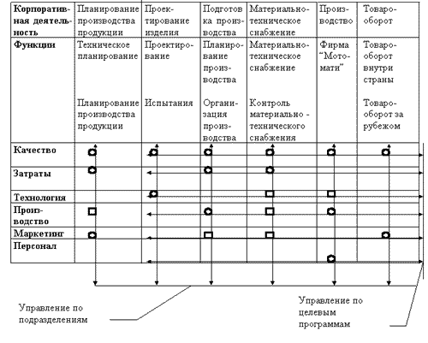

Рис.6

Полномочия руководителя проекта могут варьироваться от полной власти над всеми деталями проекта до простых канцелярских полномочий. Руководитель проекта контролирует работу всех отделов над данным проектом, руководители функциональных отделов - работу своего отдела (и его подразделений) над всеми проектами.

Матричная структура представляет собой попытку использовать преимущества как функционального, так и проектного принципа построения организации и возможности избежать их недостатков.

*Преимущества:*

* Лучшая ориентация на проектные (или программные) цели и спрос
* Более эффективное текущее управление, возможность снижения расходов и повышения эффективности использования ресурсов
* Более гибкое и эффективное использование персонала организации, специальных знаний и компетентности сотрудников
* Относительная автономность проектных групп или программных комитетов способствует развитию у работников навыков принятия решений, управленческой культуры, профессиональных навыков
* Улучшение контроля за отдельными задачами проекта или целевой программы
* Любая работа организационно оформляется, назначается одно лицо - "хозяин" процесса, служащее центром сосредоточения всех вопросов, касающихся проекта или целевой программы
* Сокращается время реакции на нужды проекта или программы, т. к. созданы горизонтальные коммуникации и единый центр принятия решений.

*Недостатки:*

* Трудность установления четкой ответственности за работу по заданию подразделения и по заданию проекта или программы (следствие двойного подчинения)
* Необходимость постоянного контроля за соотношением ресурсов, выделяемых подразделениям и программам или проектам
* Высокие требования к квалификации, личным и деловым качествам работников, работающих в группах, необходимость их обучения
* Частые конфликтные ситуации между руководителями подразделений и проектов или программ
* Возможность нарушения правил и стандартов, принятых в функциональных подразделениях, из-за оторванности сотрудников, участвующих в проекте или программе, от своих подразделений.

Несмотря на все эти сложности, матричная организация используется во многих отраслях промышленности, особенно в наукоемких производствах (например, в производстве электронное техники), а также и в некоторых организациях непроизводственной сферы.

Рассмотрим структуру управления на примере ООО «РемСтрой». Организация занимается ремонтными и строительными работами в г.Туле. ООО «РемСтрой» является малым предприятием (численность занятых - менее 100 человек), в котором отсутствуют широкие кооперационные связи с поставщиками, заказчиками, проектными организациями и т.д. Предприятие использует линейную структуру управления, т.е. каждое звено и каждый подчи­ненный имеют одного руководителя, через которого по одному единовременному каналу проходят все команды управления. Решения пере­даются по цепочке «сверху вниз», руководитель нижнего звена управления подчинен руководителю более высокого над ним уровня. Таким образом формируется иерархия руководителей данной организации (т.е. бригадир – начальник участка – зам.директора по капитальному строительству – директор предприятия) (Рис.7).

Рис.7

Директор

Зам.директора по капитальному строительству

Начальник

участка

Инженер ПТО

Начальник

участка

Бригадир

Рабочие

Бригадир

Рабочие

Зам.директора по технической документации

Единоличным руководителем высшего звена является директор. В его непосредственном подчинении находятся два заместителя: первый – заместитель директора по капитальному строительству, второй – заместитель директора по технической документации.

Каждый заместитель директора руководит отдельным направлением. Ему подчиняются руководители среднего звена.

В непосредственном подчинении заместителя директора по капитальному строительству находятся начальники участков.

Соответственно, у каждого начальника участка есть свои подчиненные, т.е. один или несколько бригадиров.

В подчинении заместителя директора по технической документации находится инженер ПТО.

**2. Раскройте понятие «дерево целей» организации и его роль в менеджменте.**

«Дерево целей» - структурированная, построенная по иерархическому принципу (распределенная по уровням, ранжированная) совокупность целей экономической системы, программы, плана, в которой выделены: [генеральная цель](http://bankir.ru/slovar/g/generalnaya_cel) ("вершина дерева"); подчиненные ей подцели первого, второго и последующего уровней ("ветви дерева"). Название "дерево целей" связано с тем, что схематически представленная совокупность распределенных по уровням целей напоминает по виду перевернутое дерево.

**Цели** - это конкретное состояние отдельных характеристик организации, достижение которых является для нее желательным и на достижение которых направлена ее деятельность.

Невозможно переоценить значимость целей для организации. Они являются исходной точкой планирования; цели лежат в основе построения организационных отношений; на целях базируется система мотивирования, используемая в организации; наконец, цели являются точкой отсчета в процессе контроля и оценки результатов труда отдельных работников, подразделений и организации в целом.

Классификация целей представлена в таблице 1.

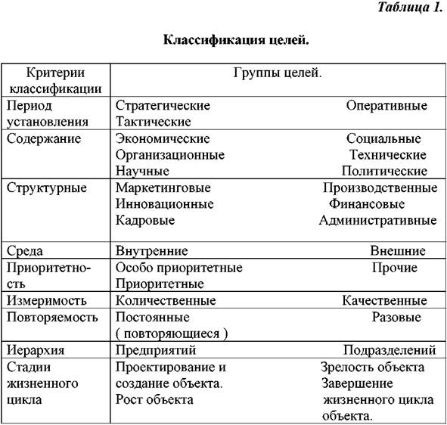

В любой крупной организации, имеющей несколько различных структурных подразделений и несколько уровней управления, складывается иерархия целей, представляющая собой декомпозицию целей более высокого уровня в цели более низкого уровня. Особенность **иерархического построения целей** в организации состоит в том, что, во-первых, цели более высокого уровня всегда носят более широкий характер и имеют более долгосрочный временной интервал достижения. Во-вторых, **цели** более низкого уровня выступают своего рода средствами для достижения целей более высокого уровня. Иерархия целей в организации играет очень важную роль, так как она устанавливает структуру организации и обеспечивает ориентацию деятельности всех подразделений организации на достижение целей верхнего уровня. Если иерархия целей построена правильно, то каждое подразделение, достигая своих целей, вносит необходимый вклад в деятельность организации по достижению ею целей организации в целом.

**Дерево целей**

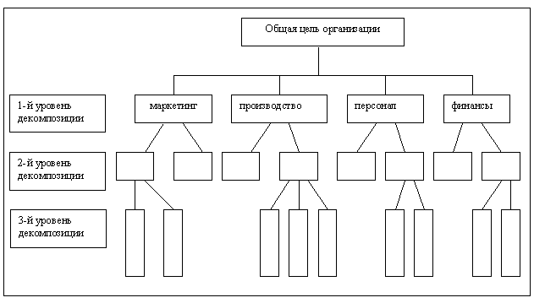

Рассмотрим структуру   дерева цели функциональной подсистемы производство.

Структура дерева цели подсистемы производство состоит из 7 уровней.

На 0 – ом уровне предусмотрено получение запланированной прибыли при выполнении соответствующих подцелей;

I уровень – обеспечивает: повышение качества продукции, ресурсосбережение, расширение рынка сбыта товара, организационно-техническое развитие производства и т.д.

II уровень – выполнение подцелей по отдельным видам товаров, ресурсов; повышение производительности труда, фондоотдачи, увеличение оборачиваемости оборотных средств, улучшение использования финансовых ресурсов, совершенствование технологических процессов и т.д.

III уровень – выполнение по отдельным параметрам, свойствам качества конкретных товаров, увеличение положительных результатов по обобщающим показателям и т.д.

IV уровень – реализация подцелей по отдельным показателям качества продукции, ресурсосбережения и т.д.

V уровень – дальнейшая детализация показателей IV – го уровня.

VI уровень – факторы, влияющие на частные показатели дерева цели.

Таким образом, дерево целей представляет собой структурное отображение распределения целей по уровням управления. Такое дерево целей строится для каждого уровня управления, а затем производится объединение дерева целей каждого уровня в общее дерево целей предприятия.

***Задача.***

|  |  |  |  |  |  |  |  |
| --- | --- | --- | --- | --- | --- | --- | --- |
| **Критерии** | **Модель** | | | | | |  |
| **%**  **∑=1** | **Nokia**  **7610** | **Motorola**  **V3** | **Samsung**  **D500** | **Sony Ericsson K600** | **LG**  **M4410** |  |
| Цена | 0,15 | 0,25 | 0,2 | 0,1 | 0,3 | 0,15 | =1 |
| Вес | 0,05 | 0,1 | 0,3 | 0,25 | 0,2 | 0,15 | =1 |
| Качество изображения на экране | 0,25 | 0,15 | 0,2 | 0,3 | 0,15 | 0,2 | =1 |
| Звук | 0,25 | 0,2 | 0,2 | 0,25 | 0,15 | 0,2 | =1 |
| Функции | 0,3 | 0,2 | 0,15 | 0,25 | 0,15 | 0,25 | =1 |
| ∑ | 1= | 0,19 | 0,19 | 0,24 | 0,175 | 0,205 |  |

|  |  |  |  |  |  |  |
| --- | --- | --- | --- | --- | --- | --- |
| **Критерии** | **Удельный вес, %** | **Вариант** | | | | |
| I | II | III | IV | V |
| 1 | 2 | 3 | 4 | 5 | 6 | 7 |
| 1 | 0,15 | 0,25х0,15 | 0,2х0,15 | 0,1х0,15 | 0,3х0,15 | 0,15х0,15 |
| 2 | 0,05 | 0,1х0,05 | 0,3х0,05 | 0,25х0,05 | 0,2х0,05 | 0,15х0,05 |
| 3 | 0,25 | 0,15х0,25 | 0,2х0,25 | 0,3х0,25 | 0,15х0,25 | 0,2х0,25 |
| 4 | 0,25 | 0,2х0,25 | 0,2х0,25 | 0,25х0,25 | 0,15х0,25 | 0,2х0,25 |
| 5 | 0,3 | 0,2х0,3 | 0,15х0,3 | 0,25х0,3 | 0,15х0,3 | 0,25х0,3 |
| ∑ | 1= | 0,19 | 0,19 | 0,24 | 0,175 | 0,205 |

|  |  |  |  |  |  |  |
| --- | --- | --- | --- | --- | --- | --- |
| **Критерии** | **Удельный вес, %** | **Вариант** | | | | |
| I | II | III | IV | V |
| 1 | 2 | 3 | 4 | 5 | 6 | 7 |
| 1 | 0,15 | 0,0375 | 0,03 | 0,015 | 0,045 | 0,0225 |
| 2 | 0,05 | 0,005 | 0,015 | 0,0125 | 0,01 | 0,0075 |
| 3 | 0,25 | 0,0375 | 0,05 | 0,075 | 0,0375 | 0,05 |
| 4 | 0,25 | 0,05 | 0,05 | 0,0625 | 0,0375 | 0,05 |
| 5 | 0,3 | 0,06 | 0,045 | 0,075 | 0,045 | 0,075 |
| ∑ | 1= | 0,19 | 0,19 | **0,24** | 0,175 | 0,205 |

Оптимальным управленческим решением будет выбор телефона Samsung D500, т.к. он набрал максимальную сумму.

***Тест.*** Валютный риск – это спекулятивный риск: 1) да.

Валютный риск представляет собой риск потерь в связи с неблагоприятным для организации изменением курсов валют, но т.к. колебания валют имеют разнонаправленный характер, и благоприятные отклонения столь же вероятны, как и неблагоприятные, то и валютный риск может давать как положительный финансовый результат, так и отрицательный. То есть он является двусторонним или спекулятивным, и компания может с равной долей вероятности, как дополнительно заработать на изменении стоимости денег, так и потерять.

**Список литературы**

1. Балабанов И.Т. Риск-менеджмент. – М.: Финансы и статистика, 1996. – 192с.
2. Большаков А.С. Менеджмент. Краткий курс. – СПб.: Питер, 2000. – 160с.
3. Веснин В.Р. Менеджмент. - 3-е изд., перераб. и доп. – М.: ТК Велби, Проспект, 2006. — 504с.
4. Виханский О.С. Менеджмент. - 4-е изд., перераб. и доп. / О.С. Виханский, А.И. Наумов – М.: Экономистъ, 2006. — 670с.
5. Теория управления: учебник / под общ. ред. А.Л. Гапоненко, А.П. Панкрухина. – М.: Изд-во РАГС, 2003. – 558с.
6. Фролов С.С. Социология организаций: учебник. – М.: Гардарики, 2001. – 384с.
7. <http://efaculty.kiev.ua/>
8. <http://www.aup.ru/>
9. <http://www.cfin.ru/>
10. <http://www.pragmatist.ru/>